**Сюжетно-ролевые игры**

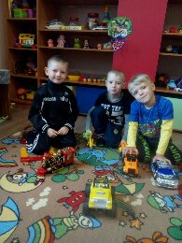

***Водители***

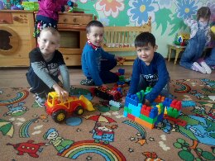

***Строители***

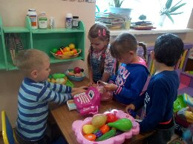

**Продавец**

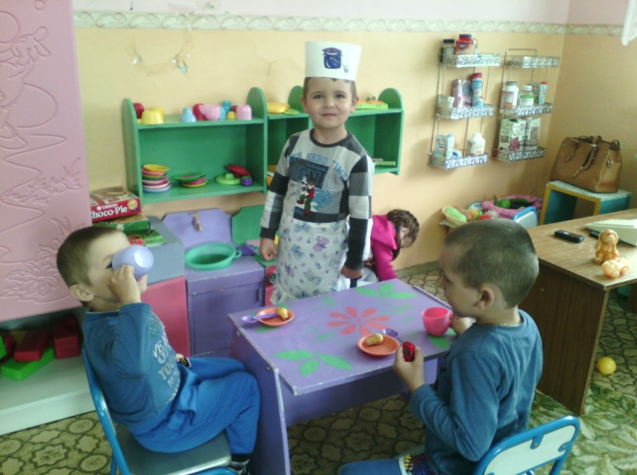

**кафе**

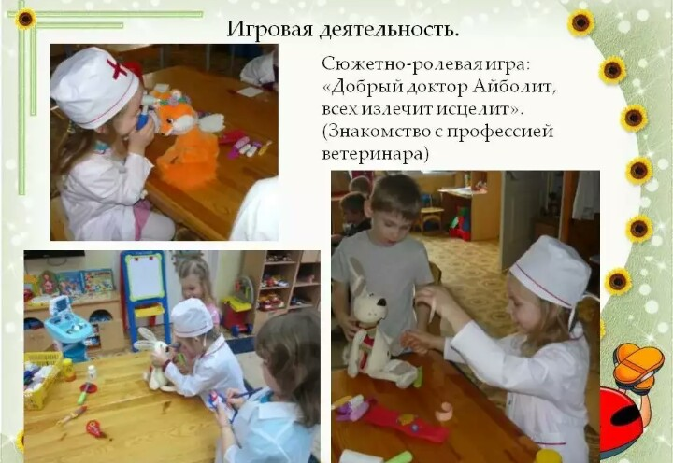**Добрый доктор Айболит**

**Дидактические игры**

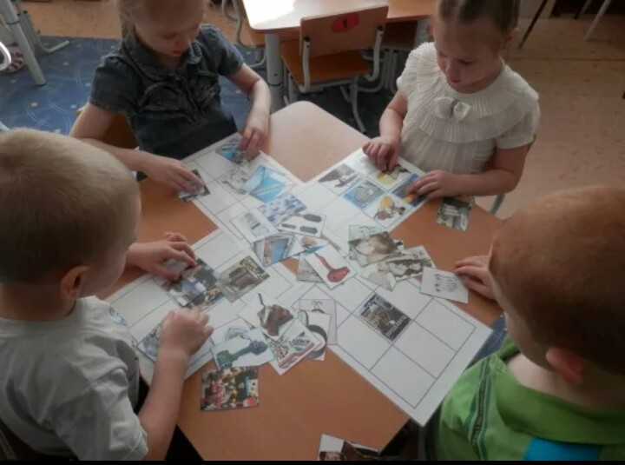

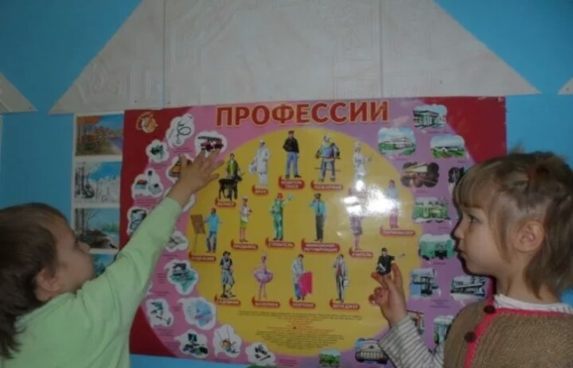

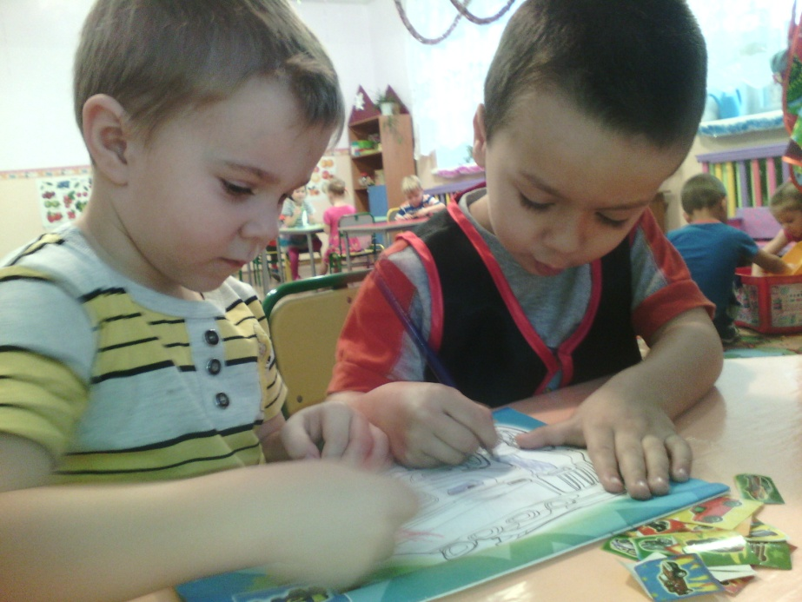**Художники**

**НОД по рисованию**

**Тема «Все профессии нужны, все профессии важны»**

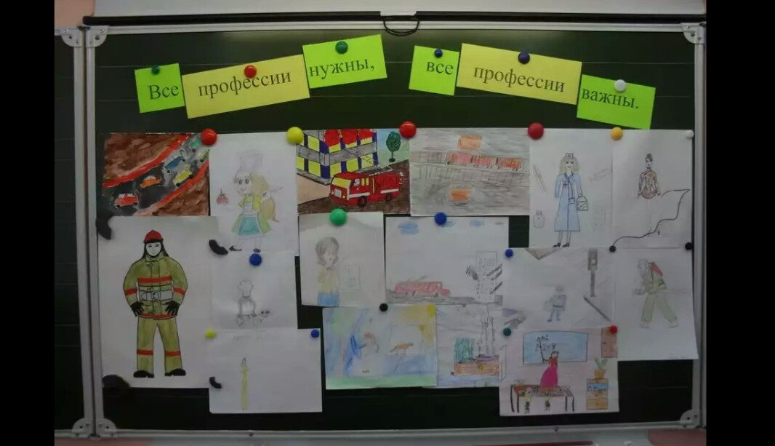

**Работа с родителями**

**(помощь в пополнении предметно-развивающей среды группы)**

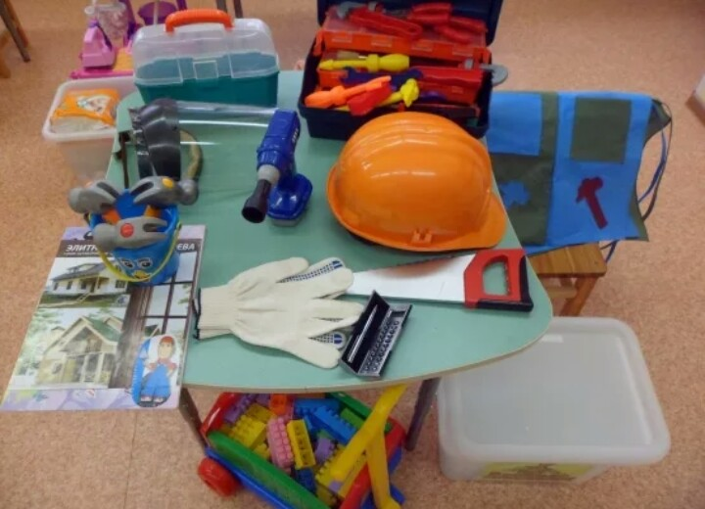

**Экскурсии**

**профессия "Учитель"**

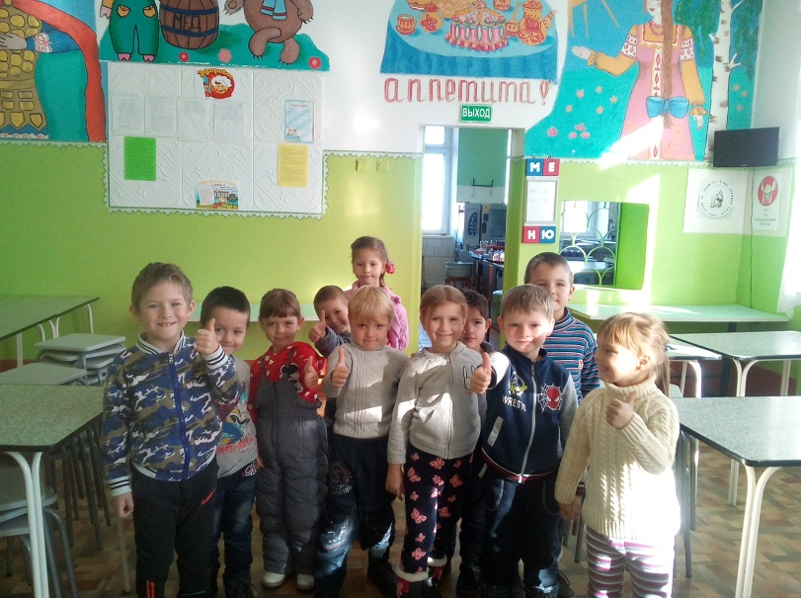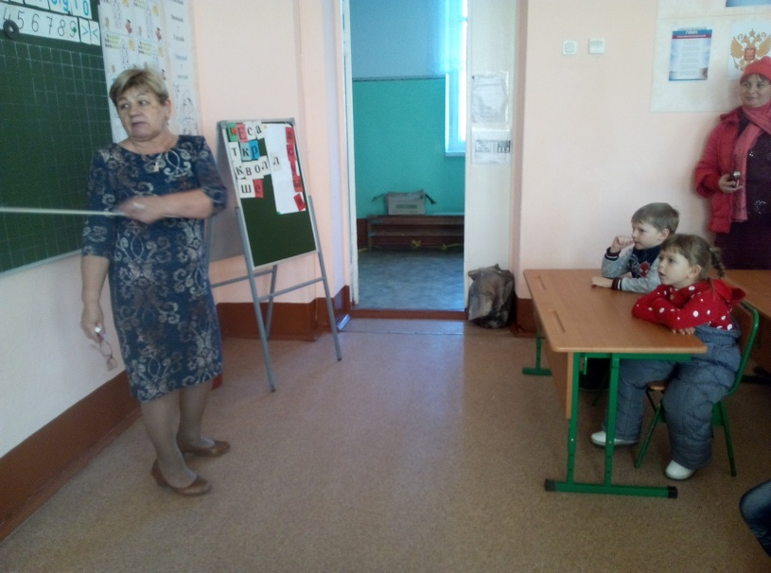

**профессия "Повар"**

**профессия" Продавец"**

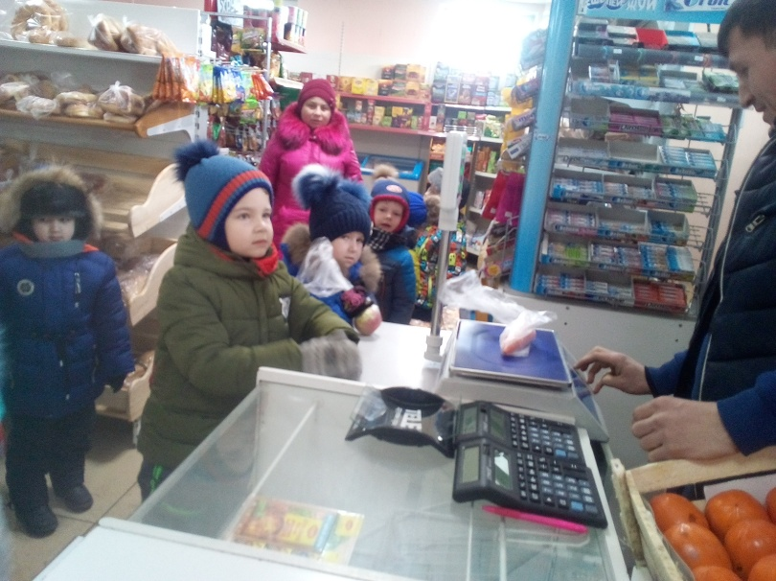

**Выставка детских рисунков**

***«Все профессии нужны, все профессии важны»***

